Тема занятия: «Порядок движения, остановка и стоянка транспортных средств»

Мы сегодня продолжим изучение раздела «Порядок движения, остановка и стоянка транспортных средств» и она будет называться «Расположение транспортных средств на проезжей части».
3.1.Определение количества полос движения на проезжей части

Количество полос движения для безрельсовых транспортных средств определяется разметкой и (или) знаками 5.15.1, 5.15.2, 5.15.7, 5.15.8, а если их нет, то самими водителями с учетом ширины проезжей части, габаритов транспортных средств и необходимых интервалов между ними. При этом стороной, предназначенной для встречного движения, считается половина ширины проезжей части, расположенная слева, не считая местных уширений проезжей части (переходно-скоростные полосы, дополнительные полосы на подъем, заездные карманы мест остановок маршрутных транспортных средств).
Следует еще раз заглянуть в раздел 1 ПДД и прочитать
все, что касается определения "полоса движения".
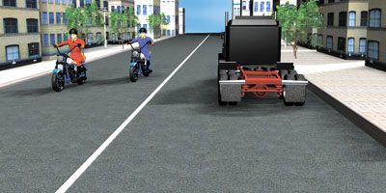
Проезжая часть разделена сплошной линией разметки на две полосы, каждая из которых имеет ширину, достаточную для движения автомобилей в один ряд.
При этом мотоциклам с учетом их габаритов не запрещено двигаться по полосе в два ряда

На дороге имеются четыре полосы движения, по две в каждом направлении.
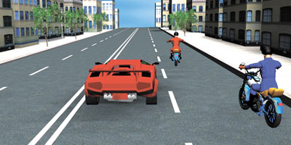
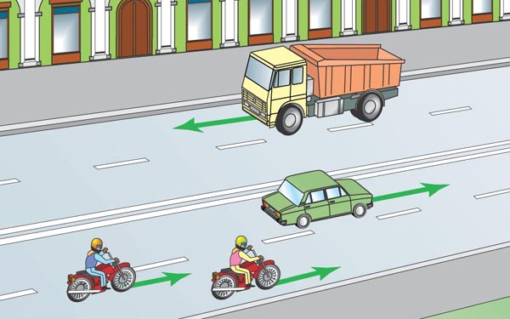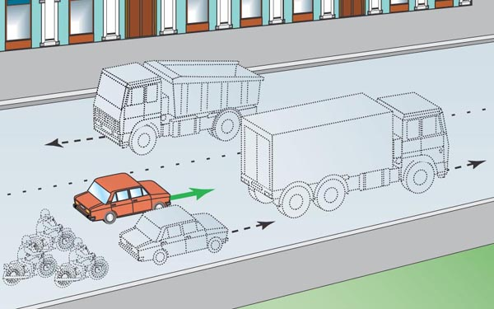
При нанесении линий разметки, определяющих границы полос движения, учитывается требование о том, чтобы ширина полосы обеспечивала движение автомобилей в один ряд. Как и в предыдущем примере, мотоциклам без бокового прицепа с учетом их габаритов и необходимых для безопасного движения интервалов разрешается двигаться по полосе в два ряда
Примечание: Обычно ширина полосы для дорог в населенных пунктах бывает от 2,75 м для проездов до 4 м для пешеходно-транспортных магистральных улиц. Вне населенных пунктов полосы движения делают 3,75 м шириной для дорог I и II категорий, 3,5 м — для дорог III категории и 3 м — для дорог IV категории. При отсутствии разметки или в том случае, если она не видна (снег и т. п.), водители должны самостоятельно определять количество полос движения и их ширину.
На дорогах с двусторонним движением, имеющих четыре полосы или более, запрещается выезжать на сторону дороги, предназначенную для встречного движения.
Примечание: Если проезжая часть имеет четыре полосы и более, между встречными потоками транспортных средств должна быть нанесена двойная сплошная линия разметки 1.3 или сделана разделительная полоса. При отсутствии разметки или если она не видна, водитель должен сам определить количество полос на дороге — в случае, если их больше трех, выезжать за середину дороги нельзя. Выезд на полосу встречного движения угрожает серьезным ДТП, чаще всего приводящим к плачевному последствию — лобовому столкновению.
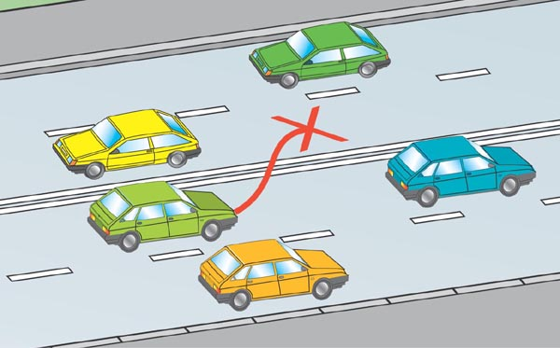
Рис.1 При наличии дорожной разметки этот пункт ПДД теряет смысл, так как в указанных условиях (четыре полосы и более) левую сторону дороги от правой будет отделять двойная сплошная линия, которую пересекать и так запрещается.

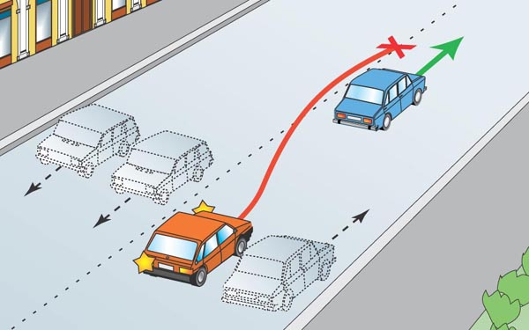
Рис. 2 Дорога с четырьмя полосами движения без дорожной разметки

Дорогу, изображенную на рис. 2, только что укатали свежим асфальтом, и поэтому дорожной разметки на ней пока нет. Определять количество полос Вы уже умеете, здесь их четыре. Именно такие ситуации и подразумеваются в пункте 9.2.

На дорогах с двусторонним движением, имеющих три полосы, обозначенные разметкой (за исключением разметки 1.9), из которых средняя используется для движения в обоих направлениях, разрешается выезжать на эту полосу только для обгона, объезда, поворота налево или разворота. Выезжать на крайнюю левую полосу, предназначенную для встречного движения, запрещается.

Въезжая на трехполосную дорогу, необходимо помнить, что средняя полоса такой дороги перед перекрестком предназначена для автомобилей, поворачивающих налево.
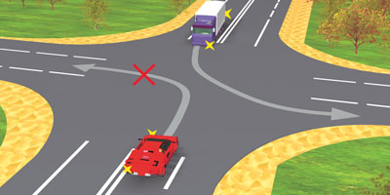
Поэтому в данной ситуации не нарушает Правила только водитель грузового автомобиля, завершающий поворот налево без выезда на полосу встречного движения
Поворот налево на трехполосных дорогах должен осуществляться из средней полосы.
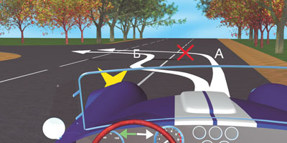

Не нарушая Правила, вы можете выполнить поворот только по траектории Б.

Совершив обгон, вы не имеете права продолжать движение по средней полосе и должны снова перестроиться на правую полосу
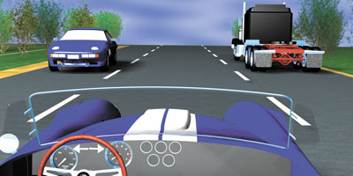

А это что еще за дорога такая?

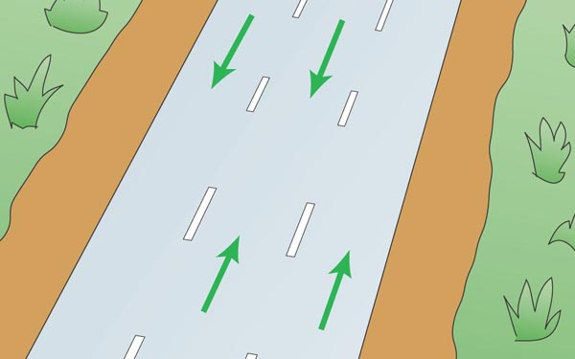
Рис. 3 Дорога с тремя полосами движения
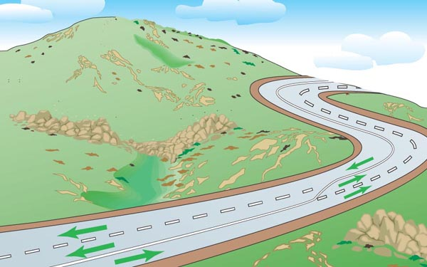
Рис. 4 Чередование количества полос движения в одну сторону

На самом деле практически каждый из Вас видел и даже пользовался такой дорогой. Чуть дальше за городом можно встретить немало дорог, которые имеют лишь по три полосы. В таких случаях встречный транспорт использует среднюю полосу попеременно (рис. 4). Когда Вы ездили к себе или к друзьям на дачу, наверняка проезжали по аналогичному участку дороги.

На рис. 5 изображены правила маневрирования на "трехполосных" дорогах. Думаю, комментарии здесь не нужны.

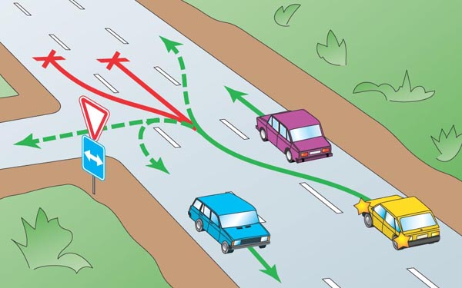
а
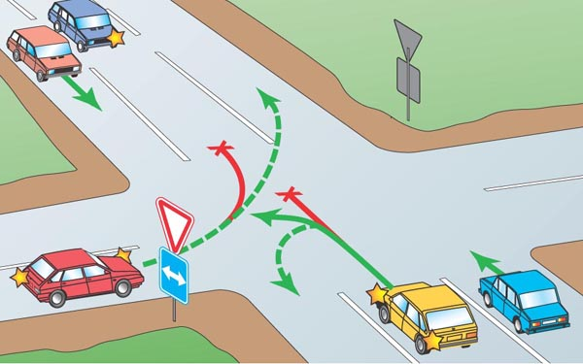
б
Рис. 5 Маневрирование на "трёхполосных" дорогах

3.2.Расположение ТС на дорогах с двусторонним движением, имеющих четыре и три полосы.
Вне населенных пунктов, а также в населенных пунктах на дорогах, обозначенных знаком 5.1 или 5.3 или где разрешено движение со скоростью более 80 км/ч, водители транспортных средств должны вести их по возможности ближе к правому краю проезжей части. Запрещается занимать левые полосы движения при свободных правых.

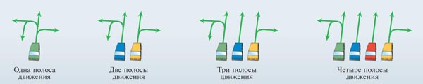

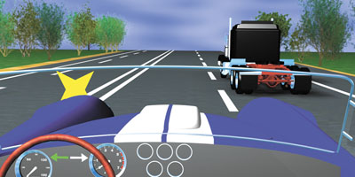

В населенных пунктах с учетом требований настоящего пункта и пунктов 9.5, 16.1 и 24.2 Правил водители транспортных средств могут использовать наиболее удобную для них полосу движения.

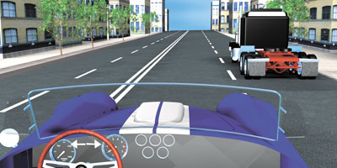

При интенсивном движении, когда все полосы движения заняты, менять полосу разрешается только для поворота налево или направо, разворота, остановки или объезда препятствия.
Однако на любых дорогах, имеющих для движения в данном направлении три полосы и более, занимать крайнюю левую полосу разрешается только при интенсивном движении, когда заняты другие полосы, а также для поворота налево или разворота, а грузовым автомобилям с разрешенной максимальной массой более 2,5 т – только для поворота налево и разворота. Выезд на левую полосу дорог с односторонним движением для остановки и стоянки осуществляется в соответствии с пунктом 12.1 Правил.
Движение транспортных средств по одной полосе со скоростью большей, чем по соседней полосе, не считается обгоном.
Попробуем разобраться в этой массе информации.
• За городом, а также в городе, где движение разрешено со скоростью более 80 км/ч, правило простое: "Жмись правее". Если соседняя справа полоса свободна, то надо на нее перестроиться.
• В городе на дороге с двумя полосами в данном направлении разрешается использовать любую полосу, независимо от загруженности дороги.
• В городе на дороге с тремя и более полосами в данном направлении можно использовать любую полосу, кроме крайней левой (движение по крайней левой полосе оговаривается отдельно).
• В городе на дороге с тремя и более полосами в данном направлении, когда все полосы заняты, или они свободны, но Вы готовитесь к повороту налево или развороту, на левую полосу заезжать можно.
• Если на широкой дороге (три и более полос в данном направлении) по крайней левой полосе перед Вами движется большой грузовик, то приготовьтесь к остановке. Большим грузовикам заезжать на эту полосу разрешается только для подготовки к повороту или развороту. Следовательно, очень скоро он остановится, чтобы уступить дорогу встречному транспорту. Зная все это, имеет смысл заранее перестроиться правее.
• И последнее. Второе предложение второго абзаца пункта 9.4 явно запрещает "хаотичные" перемещения из одной полосы в другую и обратно.
Как показывает мировая практика (да и наша тоже), водители, придерживающиеся одной полосы движения, прибывают в конечный пункт маршрута практически одновременно с "дергаными" водителями (а иногда и раньше). По крайней мере, разница во времени прибытия на маршруте протяженностью 40–50 км в городских условиях составляет не более 5–6 минут. Так стоит ли "дергаться"?

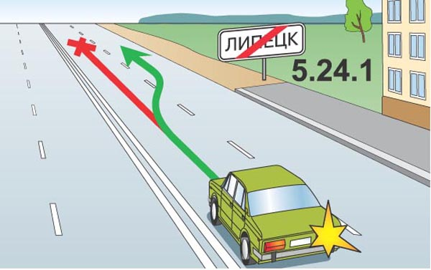
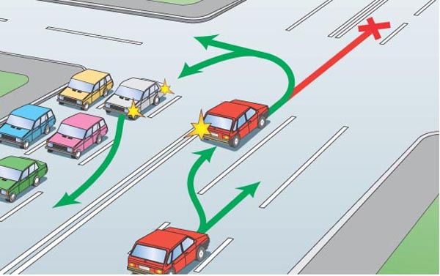
Рис. 6
Примечание: Левые полосы должны оставаться свободными для возможности совершения разворота и левого поворота транспортных средств, а также для пропуска автомобилей оперативных служб, двигающихся с повышенной скоростью.

3.3.Расположение на проезжей части ТС, максимальная скорость движения которых не превышает 40 км/ч.

Транспортные средства, скорость движения которых не должна превышать 40 км/ч или которые по техническим причинам не могут развивать такую скорость, должны двигаться по крайней правой полосе, кроме случаев объезда, обгона или перестроения перед поворотом налево, разворотом или остановкой в разрешенных случаях на левой стороне дороги.
Примечание:Тихоходными транспортные средства считаются независимо от того, что является причиной их движения со скоростью, не превышающей 40 км/ч, — особенности конструкции, техническое состояние или особые свойства перевозимого груза.

  - Движение по дорогам с трамвайными путями посередине.

Разрешается движение по трамвайным путям попутного направления, расположенным слева на одном уровне с проезжей частью, когда заняты все полосы данного направления, а также при объезде, обгоне, повороте налево или развороте с учетом пункта 8.5 Правил. При этом не должно создаваться помех трамваю. Выезжать на трамвайные пути встречного направления запрещается. Если перед перекрестком установлены дорожные знаки 5.15.1 или 5.15.2, движение по трамвайным путям через перекресток запрещается.
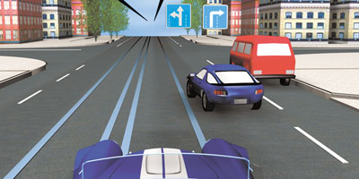

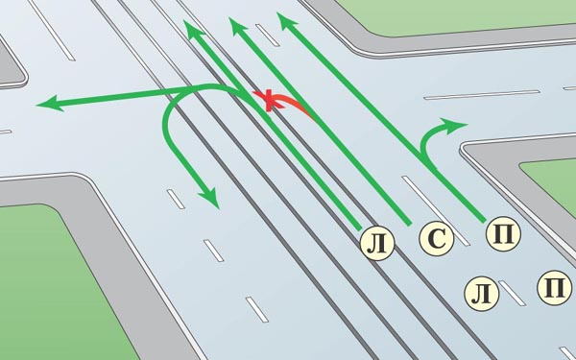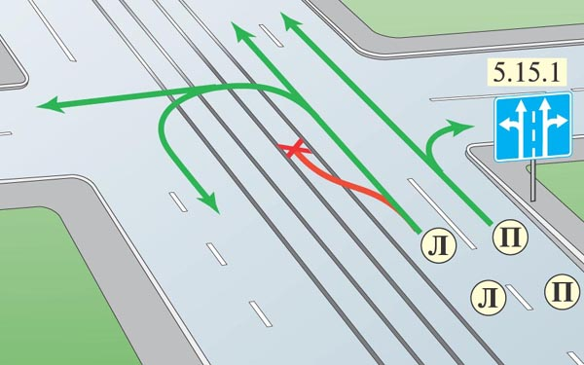
Рис.7
На рис.7 рассмотрены варианты использования трамвайных путей на перекрестках. А как насчет движения "по рельсам" между перекрестками?

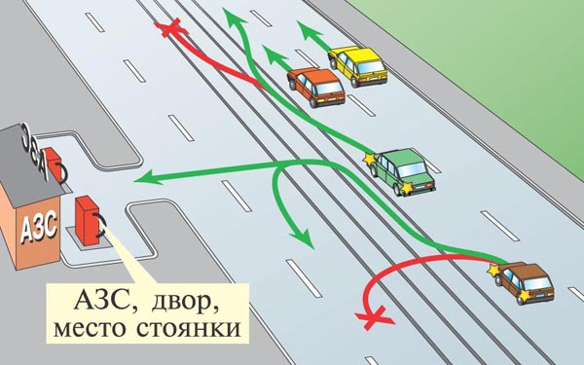

Рис. 8Трамвайные пути между перекрестками
Во-первых, двигаться по трамвайным путям попутного направления мы можем практически в любом случае (см. перечень в п. 9.6).
А во-вторых, как на перекрестках, так и между ними, при подготовке к повороту налево или развороту мы обязаны выехать на трамвайные пути попутного направления (при отсутствии знаков 5.15.1, 5.15.2).

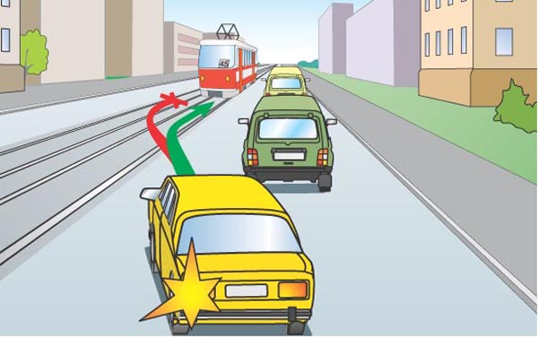
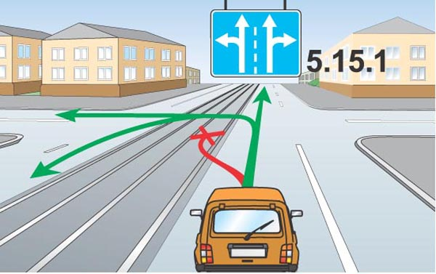

Рис. 9. Использование трамвайных путей на перекрёстке и между перекрёстками.

Если проезжая часть разделена на полосы линиями разметки, движение транспортных средств должно осуществляться строго по обозначенным полосам. Наезжать на прерывистые линии разметки разрешается лишь при перестроении.

Примечание:Езда по линиям разметки дезорганизует движение, так как другие водители могут решить, что вы собираетесь перестроиться в другой ряд. Наезд на линию продольной разметки в непогоду, например во время дождя, опасен еще тем, что при разных коэффициентах сцепления покрытия и материала разметки (краска, пластические материалы) возможен занос автомобиля.

3.5.Выезд на дорогу с реверсивным движением.

При повороте на дорогу с реверсивным движением водитель должен вести транспортное средство таким образом, чтобы при выезде с пересечения проезжих частей транспортное средство заняло крайнюю правую полосу. Перестроение разрешается только после того, как водитель убедится, что движение в данном направлении разрешается и по другим полосам.
Пришло время поговорить о реверсивном движении. Что же это все-таки такое?
Давайте представим, что все мы живем на загородных виллах (шутка), а работаем в центре города. Рано утром "толпы" наших джипов и прочих "мерседесов" (продолжаю шутить), стремящихся в город, не умещаются на отведенной нам половине дороги. Вот тогда и поможет реверсивное движение.
Для примера возьмем дорогу, изображенную на рис. 10.

Эта дорога имеет по две полосы движения в каждом направлении, а также среднюю полосу, движение по которой возможно как в одну сторону, так и в другую. Направление движения по этой полосе определяется с помощью реверсивного светофора.

Рис. 10. Реверсивное движение

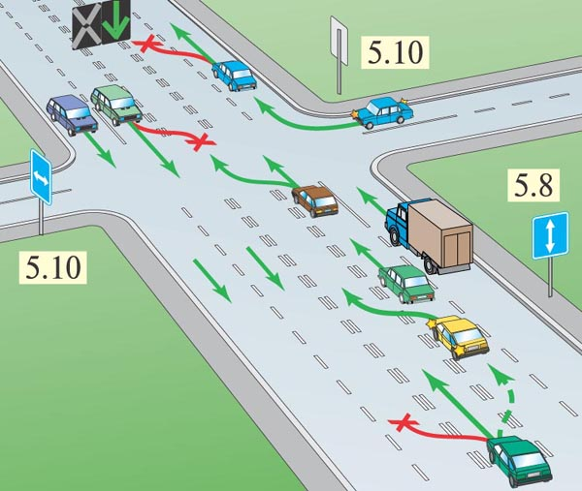
Поскольку в данный момент мы с Вами видим зеленый сигнал реверсивного светофора, то к существующим двум полосам в нашем направлении добавляется еще одна – средняя. Вследствие этого пропускная способность дороги в одну сторону увеличивается.
Вечером ситуация меняется. Плотный поток автомобилей устремляется обратно за город, и направление движения по средней полосе тоже меняется на противоположное.

На дорогу с реверсивным движением поворачивать разрешается только на крайнюю правую полосу. Мало того, менять эту полосу первое время – запрещено! Перестроиться левее можно, лишь убедившись в том, что движение в данном направлении разрешено и по соседним полосам тоже.

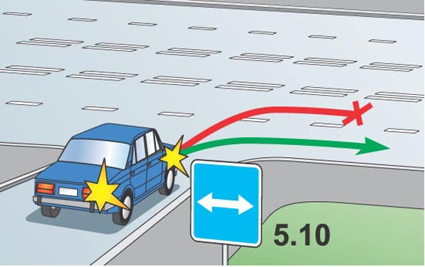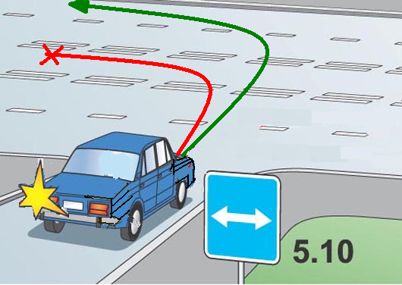
Рис. 11. Выезд на дорогу с реверсивным движением.

3.6.Случаи использования для движения тротуаров и обочин.

Запрещается движение транспортных средств по разделительным полосам и обочинам, тротуарам и пешеходным дорожкам (за исключением случаев, оговоренных в пунктах 12.1, 24.2 Правил). Допускается движение машин дорожно-эксплуатационных и коммунальных служб, а также подъезд по кратчайшему пути транспортных средств, подвозящих грузы к торговым и другим предприятиям и объектам, расположенным непосредственно у обочин, тротуаров или пешеходных дорожек, при отсутствии других возможностей подъезда. При этом должна быть обеспечена безопасность движения.
Примечание: Водитель специального транспорта, находясь в вышеуказанных разрешенных случаях на тротуаре, обочине или пешеходной дорожке, обязан помнить, что преимущество в движении в этой ситуации принадлежит пешеходам.
3.7.Дистанция и интервал.

Водитель должен соблюдать такую дистанцию до движущегося впереди транспортного средства, которая позволила бы избежать столкновения, а также необходимый боковой интервал, обеспечивающий безопасность движения.
Часто можно слышать рекомендации о необходимости соблюдения дистанции, с указанием конкретного расстояния в метрах при движении с определенной скоростью. Объективно это неправильно. Нельзя говорить о конкретной дистанции без учета: давления в шинах, скорости и направления ветра, степени износа тормозных колодок, а также огромной массы других факторов.
Как же тогда "вычислить" безопасную дистанцию?
Не надо ее "вычислять"! Надо стремиться к развитию в себе ощущения расстояния не в метрах, а в количестве необходимого пространства для каждого конкретного случая. Хороший водитель умеет также ощущать скорость и время, и опять же, не в километрах за час и не в секундах-минутах, а в их количестве как таковом.
В начале своих самостоятельных поездок водитель-"новичок" должен периодически задавать себе вопрос: "А смогу ли я вовремя остановиться в случае резкого торможения той машины, за которой я сейчас еду?". В то же время, не стоит провоцировать других водителей на лишнее для них перестроение у себя "перед носом" из-за неоправданно большой дистанции. Иными словами, для каждого конкретного случая дистанция должна быть разумной!
А что касается безопасного бокового интервала, то он нужен для того, чтобы не "царапать" машины, движущиеся параллельно в попутном и во встречном направлении.
Примечание: Правила не указывают точную величину безопасной дистанции, так как она зависит от технического состояния автомобиля, состояния дорожного покрытия, погодных условий и т. д. При движении в плотном транспортном потоке необходимо прогнозировать возможное экстренное торможение движущегося впереди транспорта и обращать внимание на ТС, движущееся сзади.
Несоблюдение дистанции между ТС, движущимися в попутном направлении, является одной из наиболее распространенных причин столкновений. Условно принято считать, что водитель при движении должен держать дистанцию (в м), равную не меньше половины значения скорости (в км/ч), то есть при скорости движения в 60 км/ч считается безопасной дистанция около 30 м, при 90 км/ч (при времени реакции водителя примерно в 2 с и обычном дорожном покрытии) — около 45 м и т. д.
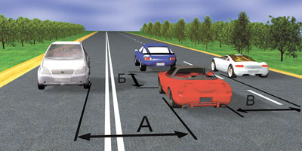

Под дистанцией Правила подразумевают расстояние до движущегося впереди ТС (Б). Расстояние между попутным и встречным автомобилями (А и В) называется боковым интервалом

3.8.Особенности движения тихоходного транспорта

Вне населенных пунктов на дорогах с двусторонним движением, имеющих две полосы, водитель транспортного средства, для которого установлено ограничение скорости, а также водитель транспортного средства (состава транспортных средств) длиной более 7 м должен поддерживать между своим и движущимся впереди транспортным средством такую дистанцию, чтобы обгоняющие его транспортные средства могли без помех перестроиться на ранее занимаемую ими полосу. Это требование не действует при движении по участкам дорог, на которых запрещается обгон, а также при интенсивном движении и движении в организованной транспортной колонне.
Желательно, чтобы водители "тихоходов" и "длинномеров" не только услышали воззвание данного пункта, но и применяли его на практике.
Примечание: При движении тихоходных или длинных ТС в организованной транспортной колонне и при высокой интенсивности движения их водители могут не соблюдать требования данного пункта Правил, поскольку в этих условиях обгоны невозможны. Не действует это требование по понятным причинам и в местах, где обгон запрещен.
На дорогах с двусторонним движением при отсутствии разделительной полосы островки безопасности, тумбы и элементы дорожных сооружений (опоры мостов, путепроводов и тому подобное), находящиеся на середине проезжей части, водитель должен объезжать справа, если знаки и разметка не предписывают иное.
Примечание: Если бы водитель объезжал препятствие слева, то он выехал бы на полосу встречного движения, создав опасную ситуацию и вероятность ДТП.

- Тестовый контроль.
Ключ к тесту: 1-а; 2-а; 3-б; 4-б; 5-в; 6-б; 7-г; 8-в; 9-в; 10-в.

Домашнее задание:
(читать главу № 9, стр.127-135; учебник водителя Н.Я.Жульев, решать задачи 8,9-всех 40 экзаменационных билетов)

Тестовые вопросы по теме: «Расположение ТС на проезжей части»
- По какой полосе проезжей части разрешено движение в населённом пункте, если по техническим причинам транспортное средство не может развивать скорость более 40 км/ч?

  - Только по крайней правой.
  - Не далее второй.
  - По любой, кроме крайней левой

    - Если траектории движения транспортных средств пересекаются, а очерёдность проезда не оговорена Правилами, должны:
- Уступить дорогу транспортным средствам, приближающимся справа.
- Уступить дорогу транспортным средствам, приближающимся слева.

  - Когда должны быть включены указатели поворота?
- Непосредственно перед поворотом или разворотом.
- Заблаговременно до начала выполнения манёвра.
- По своему усмотрению.

  - В каких случаях допускается движение автомобилей по тротуарам или пешеходным дорожкам?
    - В любых, если не будут созданы помехи пешеходам.
    - Только если вы обслуживаете торговые или другие предприятия, расположенные непосредственно у этих тротуаров или дорожек при отсутствии других возможностей подъезда

- Для обеспечения безопасности при выезде задним ходом с места стоянки, имеющего ограниченную видимость, необходимо:

  - Подать звуковой сигнал.
  - Включить аварийную сигнализацию.
  - Прибегнуть к помощи других лиц.

- В каких местах водителю разрешается движение задним ходом?
  - На перекрёстках.
  - На дорогах с односторонним движением.
  - На пешеходных переходах.
  - В местах остановок маршрутных транспортных средств

- Разрешается ли использовать для движения трамвайные пути встречного движения?

  - Разрешается, если при этом не будут созданы помехи для движения трамваев.
  - Разрешается, если при этом не будут созданы помехи встречным транспортным средствам.
  - Разрешается только при объезде трамвая попутного направления
  - Не разрешается

- Выезжая с прилегающей территории, вы обязаны уступить дорогу:
  - Только механическим транспортным средствам.
  - Только маршрутным транспортным средствам.
  - Любым транспортным средствам и пешеходам

- В каких случаях на дорогах, проезжая часть которых разделена линиями разметки, вы обязаны двигаться строго по полосам?

  - Только при интенсивном движении.
  - Только если полосы движения обозначены сплошными линиями разметки.
  - Во всех случаях.

- В каких случаях вам разрешено выезжать за пределы крайней правой полосы, если вы управляете транспортным средством, скорость которого не превышает 40 км/ч?
  - Только при объезде или перестроении перед поворотом или разворотом.
  - Только при обгоне.
  - В обоих перечисленных случаях.

